GESTA, SLOVA A SYMBOLY VE MŠI SVATÉ

ThDr. Jozef Haľko, PhD
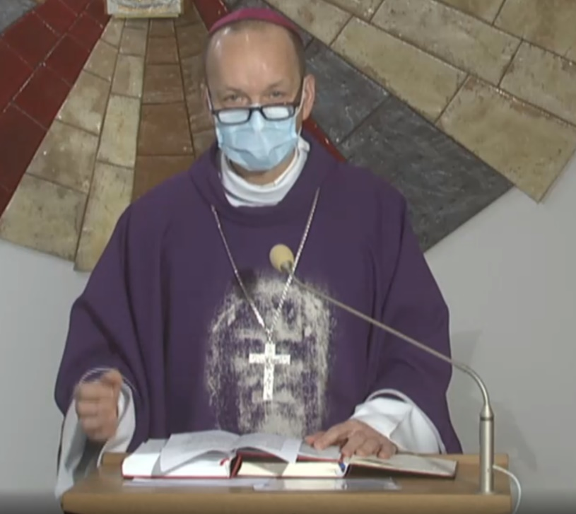
35. Preface – píseň díků

Milí bratři a sestry,
můžeme si představit slepce, kterým se vrátil zrak, jak jsme o tom slyšeli v evangeliu. Nejen, že nebyli schopni dodržet zákaz o tom mluvit, ale když o tom mluvili, tak to bylo nadšené vyprávění, kterým oslavovali Boha. Děkovali Bohu, děkovali Ježíšovi za to, že je uzdravil. Mše svatá, o které tento týden hovoříme, má jednu část, která se výslovně nazývá oslavná píseň neboli preface. Preface je vlastně první části eucharistické modlitby, která přechází do zpěvu: „Svatý, Svatý, Svatý“, o kterém bude řeč příště.
Preface či oslavná píseň patří mezi proměnlivé části mše svaté. Mohlo by se to říci tak, že na jednotlivé slavnosti a svátky, na jednotlivá období církevního roku, jsou aktualizované. Znamená to, že jejich obsah se vždy nějakým způsobem dotýká buď současné slavnosti, svátku anebo právě probíhajícího období, ve kterém se tato část mše svaté modlí.
V obnovené liturgii mše svaté máme na Slovensku 75 prefací, včetně takových, pro Slovensko speciálních, k Panně Marii Sedmibolestné (hlavní patronce země) nebo k svatým Cyrilu a Metoději. Píseň díků – preface, začíná trojnásobným dialogem, ve kterém na podnět celebranta věřící třikrát společně a hlasitě odpovídají. Mohli bychom říci, že se jedná o tři dialogy.
V prvním dialogu, kněz řekne věřícím: „Pán s vámi.“ Jak jsem už pronesl před čtením evangelia a „Pán s vámi“ můžete jako pozdrav slyšet na začátku mše svaté. O tom jsme ale už podrobně hovořili, jen stručně zopakuji, že jde o výzvu uvědomit si Boží přítomnost. Ve smyslu výzvy „Ať je Pán s vámi“ a ve smyslu potvrzení „Pán je s vámi“. Totéž přejí věřící knězi v odpovědi: „I s tebou!“
Ve druhém dialogu je výzva, Pán je s vámi a vy buďte s Pánem, která je vyjádřena slovy: „Vzhůru srdce!“ Výzva „vzhůru srdce“ je častý motiv žalmů. Podzvednout svou duši k Bohu. Podzvednut své srdce k Bohu (viz Žalmy 25,1; 86,4; tuto touhu ukazuje žalm 143,6). V 8. verši žalmu 143 čteme slova: „(Dej, ať záhy dojdu tvé milosti, vždyť v tebe doufám.) Ukaž mi cestu, po níž mám kráčet, neboť k tobě zvedám svou duši.“
Ke konkrétní formulaci se nejvíce blíží úryvek z knihy Pláč proroka Jeremiáše: „Zpytujme své cesty, zkoumejme je, vraťme se k Hospodinu! Zdvihněme svá srdce i ruce k Bohu na nebesích!“ (Pláč 3,40-41)
Jak tuto výzvu prožívali už první křesťané, co pro ně znamenala? K čemu první křesťany vyzývali tehdejší duchovní autority a spisovatele? Máme svědectví například od sv. Cypriána nebo Cyrila Jeruzalemského: „Říci vzhůru srdce znamená, celou pozornost srdce soustředit na modlitbu, myslet jenom na modlitbu.“
Srdce musí směřovat k Bohu, a ne k pozemským zájmům. Tedy zanechat veškeré starosti a nasměrovat si srdce k Bohu. Na to věřící odpovídají: „Máme je u Pána.“ Tak potvrzují soustředěnost na modlitbu a zaměření se v této posvátné chvíli jen na Boha. Je možné, že když to vyslovíme máme je skutečně u Pána? – to je také otázka pro svědomí. Pouze říkáme tato slova nebo máme skutečně srdce u Pána? A hned to můžeme korigovat a opravdu se soustředit na úvod eucharistické modlitby, uprostřed které se stane něco úžasného, že se chléb a víno mocí Ducha Svatého promění na Ježíšovo tělo a Ježíšovu krev.
Ve třetím dialogu se již hovoří o obsahu tohoto soustředění. Co je obsahem toho, že nemyslíme na nic jiného jenom na Boha? Ale jakým způsobem na něj myslíme? Zde myšlenky na Boha mají svou náplň, a proto kněz upřesňuje a říká v tomto třetím dialogu: „Vzdávejme díky Bohu, našemu Otci.“ Tato slova jsou inspirovaná také listem svatého apoštola Pavla Kolosanům, kde v první kapitole čteme: „Když se za vás modlíme, nepřestáváme děkovat Bohu, Otci našeho Pána Ježíše Krista“ (Kol 1,3).
Eucharistická modlitba je díkuvzdání. Věřící opravdu chtějí děkovat a odpovídají: „Je to důstojné a spravedlivé.“ Po tomto trojnásobném dialogu následuje oslavná píseň se třemi základními částmi, ještě před zpěvem „Svatý, Svatý, Svatý“.
V první části této oslavné písně, je oslovení Boha a jeho velebení. Je to ustálený text, který vždy zní téměř stejně jen s malými modifikacemi. Například i v současné adventní prefaci, v této adventní oslavné písni se budeme modlit:
„Vpravdě je důstojné a spravedlivé,
dobré a spasitelné,
svatý Otče, všemohoucí, věčný Bože,
abychom ti vždycky a všude vzdávali díky,
skrze našeho Pána, Ježíše Krista.“
Těmito slovy kněz navazuje na poslední slova věřících: „Je to důstojné a spravedlivé.“ Že je to důstojné a spravedlivé, přičemž jakýsi významový střed první části preface je slovní spojení „vzdávat díky“. To je základním obsahem této oslavné písně.
Hodnota vzdávání díků je: vzhledem na Boží majestát – je to důstojné? Vzhledem na pravdu – Ježíš sám o sobě řekl, že je Pravda; on je nejvyšší pravda. Vzhledem na pravdu – je to správné, mravně – je to dobré a vzhledem na hříšného člověka – je to spasitelné. Tato oběť mše svaté přináší člověku spásu, záchranu.
Jaký je čas a prostor ke vzdávání díků? – Vždy a všude. Komu vzdáváme díky? Zde je osobní oslovení „Otče“, pokud je modlitba osobní rozhovor s Bohem. Po dialogu s věřícími, po třech otázkách a třech odpovědích začíná dialog, rozhovor, modlitba s Bohem: „Svatý Otče, všemohoucí, věčný Bože…“
Přes koho vzdáváme díky? „Skrze našeho Pána, Ježíše Krista.“ V duchu slov, která čteme v listu Kolosanům: „Cokoli mluvíte nebo konáte, všecko (dělejte) ve jménu Pána Ježíše a skrze něho děkujte Bohu Otci“ (Kol 3,17).
Následuje druhá část oslavné písně, která zpravidla začíná slovy: “Neboť“, a tam už je aktualizované zdůvodnění této chvály, této oslavy, této písně, kterou zpíváme Bohu.
V adventní prefaci, tedy i v té, kterou se budeme modlit, jsou následující slova: „Neboť on přišel a stal se jedním z nás,
splnil sliby dané praotcům
a otevřel nám cestu k věčné spáse;
a my v modlitbách a bdění čekáme,
že se i na nás splní tvé sliby,
až přijde, aby zjevil svou slávu.“
V těchto slovech je,
co Bůh udělal – velké, vznešené, a udělal to pro člověka. Tedy, co to znamená pro člověka. Existují také mariánské preface (o památce Panny Marie Bolestné je u nás volitelná jedna ze dvou prefací, ale na Slovensku, kde je P. Maria Sedmibolestná hlavní národní patronkou se jedná o slavnost, pro kterou je zvláštní preface).
Zde je překlad slovenského zmíněného znění: „Je opravdu důstojné a správné, dobré a spasitelné, abychom ti vždycky a všude vzdávali díky, tobě Pane svatý Otče, všemohoucí a věčný Bože, a ve slavný den přebolestné Panny Marie společně tě chválit, velebit a oslavovat, neboť ona nám vždy prokazovala našemu lidu útěchu v utrpení a pomoc v nebezpečích. Ani nyní nepřestává orodovat za nás a s mateřskou láskou se stará o bratry a sestry svého Syna. Proto ji oslavujeme jako patronku našeho národa a uctíváme ji jako naši nebeskou Matku. Pod její ochranou kráčíme do nebeské vlasti, ve které jsi ji už oslavil u jejího Syna Ježíše Krista, našeho Pána.“
Snad v naších zemích častěji používaná preface o svátku Panny Marie má toto znění: „Vpravdě je důstojné a spravedlivé, dobré a spasitelné, svatý Otče, všemohoucí, věčný Bože, abychom ti vždycky a všude vzdávali díky, abychom tě chválili a oslavovali a abychom ti děkovali také za blahoslavenou Matku, Pannu Marii.
Neboť na ní spočinula tvá moc
a ona z Ducha Svatého počala tvého jednorozeného Syna:
její slavné, neporušené panenství
dalo světu věčné světlo, našeho Pána, Ježíše Krista.
Skrze něho andělé chválí tvé jméno,
před tvou mocí padají na tvář nebeské zástupy,
nebesa vyznávají tvou slávu
a svatí serafové ti společně zpívají píseň.
Také my se připojujeme k jejich chvalozpěvu,
pokorně tě vyznáváme a voláme:“ „Svatý…“
Jako poslední část preface je zde přechod ke zpěvu sanctus („Svatý, Svatý, Svatý“) například v adventu je slovy: „…proto s andělskými sbory,
které stojí u tvého trůnu a ustavičně ti slouží,
a se všemi nebeskými zástupy
zpíváme píseň o tvé slávě a voláme: Svatý…“
V dokumentu Druhého vatikánského koncilu: „Lumen Gentium“ čteme: „Když tedy slavíme eucharistickou oběť, nejlépe se spojujeme s bohoslužbou nebeské církve, neboť se uctivou vzpomínkou sjednocujeme především se slavnou a ustavičnou Pannou Marii, ale i se svatým Josefem, svatými apoštoly i mučedníky a všemi svatými“ (LG 50).
Každá mše svatá je tedy prožívaná v celém společenství. Jak v pozemské putující církvi, tak v církvi oslavených v nebi. Prostě všemi, kteří uvěřili v Krista.
Zde se celé společenství spojuje k neustálé chvále. Katechismus Katolické Církve říká: „V prefaci Církev vzdává díky Otci, skrze Krista v Duchu svatém, za všechna jeho díla, za stvoření, vykoupení i posvěcení. Tím se celé společenství spojuje s nepřetržitou chválou, kterou nebeská Církev, andělé a všichni svatí zpívají třikrát svatému Bohu“ (KKC 1352). Pokračujeme ještě interpretaci: Zpřítomňuje se Ježíšovo utrpení a vítězství. Andělé ho posilňovali, andělé oznamovali jeho zmrtvýchvstání, a také při početí to byl archanděl, který Panně Marii zvěstoval, že bude Matkou Mesiáše.
A co je eucharistie? Je prodloužená inkarnace (vtělení), tak jak o tom čteme u svatých církevních spisovatelů už na začátku dějin katolické církve. Nyní pojďme i my slavit Boha, podzvedněme svá srdce k Bohu a odložme vše ostatní, protože je to tak nejlepší, co můžeme udělat, že nebudeme na to ostatní myslet, ale budeme myslet jen na toho, který má vše ve svých rukou. Na Boha.
Pojďme tedy slavit s nadšením, s jakým zpíváme: „Svatý, Svatý, Svatý… A to už je téma příštího uvažování.
Ať je pochválen Pán Ježíš Kristus!

Z pramene 04. 12. 2020

https://www.tvlux.sk/archiv/play/prefacia-piesen-vdaky

Se souhlasem a požehnáním kazatele Mons. Jozefa Haľko

